HUKUKÇULARIN CİZRE ZİYARETİ
ÇERÇEVESİNDE OLUŞTURULAN ÖN RAPOR

Bu çalışma, Cizre’de 14.12.2015'ten şimdiye değin yaşanan hak ihlallerine dair kamuoyuna genel hatlarıyla ve güncel durumu içerir bilgi verilmesi amacıyla ön rapor niteliğinde hazırlanmıştır. Raporlama ve belgeleme faaliyeti, Cizre'de yaşayan mağdurların/tanıkların beyanından ve bizzat tanık olunanlardan yola çıkılarak yürütülmüştür. Ön raporda sadece spesifik gruplar (kadınlar, çocuklar) ve olay özelliklerini tarifleyebilecek sınırlı sayıda örnek olay verilecektir.

02.03.2016 sonrasında Cizre’ye girişlere izin verilmesiyle beraber Özgürlükçü Hukukçular Derneği, Mezopotamya Hukukçular Derneği, Asrın Hukuk Bürosu, Toplum ve Hukuk Araştırmaları Vakfı çalışanı avukatlar, ilçede yaşanan hak ihlalleri ve hukuki süreçleri belgelemek üzere Cizre’ye girebilmiştir.

Tarihsel bazlı bir bölümleme yapar isek, Cizre'de sokağa çıkma yasaklarını;
1) 04.09.2015-12.09.2015
2) 14.12.2016- 02.03.2016
3) 02.03.2016- şimdiye değin, şeklinde üç dönem üzerinden açıklamak mümkündür.

Cizre'de, "kayıt üzerinde", 4 Eylül 2015 günü saat: 20.00 de başlayan birinci dönem Sokağa Çıkma Yasakları, 12 Eylül 2015 Cumartesi günü saat 07.00 itibariyle "kayıt üzerinde" sona ermiştir. 12.9.2015'ten iki ay sonra, 14.12.2015 günü itibariyle, yeniden, aynı biçimde, 24 saat Sokağa Çıkma Yasakları başlamıştır. Sokağa Çıkma Yasaklarının 79. günü (2 Mart 2016) itibariyle; yasak uygulaması gündüzler için kaldırılmış ancak 28.3.2016 tarihine değin 19.30- 05.00 saatleri arasında; 28.3.2016 gününden itibaren de 21:30-04:30 arasında uygulanmaya başlanmıştır. Devlet yetkilileri tarafından operasyonun 11.2.2016 tarihinde bittiği açıklanmasına rağmen; bahsedilen saatler arasında sokağa çıkma yasağı hâlen devam etmektedir.Bu raporda 14.12.2015 tarihinde başlayan ve hâlen devam eden sokağa çıkma yasağı dönemine dair tespitler yer almaktadır.

Çalışmamız Çerçevesinde Ulaşılan Birtakım Sayısal Veriler
Görüşme yapılan ev/aile sayısı: 376
Görüşme yapılan mahalleler: Başta Cudi, Yafes, Nur ve Sur Mahalleleri olmak üzere, Dicle, Dağkapı, Alibey, Konak, Kale, Şah Mahallesi
Görüşme yapılan evlerdeki toplam (şüpheli) ölüm vakası sayısı: 143
Görüşme yapılan evlerdeki “kayıp” sayısı: 6
Görüşme yapılan evlerdeki yaralı sayısı: Çok sayıda ve belirsiz
14.12.2015-26.03.2016 arasında;
* 122 cenaze Cizre'de gömülmüştür,
* 42 cenaze başka şehirlerdeki mezarlıklara taşınarak defnedilmiştir.
* Malatya'da 5, Mardin'de 5, Urfa'da 8, Antep'te 6, Şırnak'ta 10, Cizre'de 12, Silopi’de 37 olmak üzere toplam 83 cenaze Kimsesizler Mezarlığı’na gömülmüştür.
* Bodrumlardan çıkarılan 178 cenazenin diğer illere gönderildiği belirtilmektedir. 150'den fazla bedenin yakılmış halde olduğu tespit edilebilmiştir.

İLK İNFAZ: BİR KADIN; HEDİYE ŞEN

14.12.2015 tarihinde ikinci dönem Sokağa Çıkma Yasağı başladıktan hemen iki gün sonra, 16.12.2015 günü güvenlik güçlerinin ateşiyle ilk sivil ölümü gerçekleşmiştir: Evinde bahçedeki tuvaletine çıktığı sırada bedeninin çeşitli yerlerine çok sayıda kurşun isabet etmesiyle hayatını kaybeden Hediye Şen’in ardından eşi Mahmut Şen anlatmaya gayret ediyor:
"Sokağa çıkma yasağı ilan edildiğinden beri evimizin bahçesini gören Caferi Sadık Türbesi'nde zırhlı araçlar (kobra tipi) konumlanmıştı. Konumlanan araçları net görüyorduk, onlar da bizi görüyorlardı. Aramızdaki mesafe tahminimce 100-150 metre kadardı. Saat 18:30 sularında, lavabo ihtiyacını görmek için bahçede bulunan lavaboya giderken bağırmasıyla dışarı çıktım. Tahminimce eşime değen kurşunla birlikte elektrikler kesildi. Eşime 8 kurşun isabet etti. Yüz ve boğaz kısmına altı kurşun, bir tanesi omzuna bir tanesi de karın boşluğuna isabet etmişti. Anında 155'i ve 112'yi aradım. 112 bana 3 km uzaklıkta olan yere gelmemi söyledi. Ben de 155'i arayarak bulunduğum bölgede çatışma ve hendeğin olmadığını gelebileceklerini söyledim. 155'i 3 defa aradım. Gelen olmadı. Yarım saat sonra eşim kan kaybından vefat etti".

KADINLAR

Beyanı alınan kadınlardan ve bizzat tanıklıklarımızdan görüldüğü kadarıyla; kadınların yaşadığı sorunlar şöyledir: Gebe kadınların gebelik takibi yapılamamıştır. Kimi kadınlar, erken doğum yapmıştır. Doğumların, çok yüksek bir oranı evde tıbbi olanaklar olmaksızın gerçekleşmiştir. Bebeklerin bir kısmı, dünyaya ölü olarak gelmiştir. Anne karnında annesiyle birlikte öldürülen bir bebek olduğu öğrenilmiştir. Yasaklar boyunca, saldırı/savaş ortamının yarattığı travmatik hale bağlı olarak, düşük (bebek) oranlarında ciddi artış olmuştur. Kadınların ölü bedenlerinin çıplak haldeki fotoğrafları, JİTEM adlı hesaplar aracılığıyla, sosyal medyada paylaşılmıştır. Aynı şekilde, bu ölü bedenlerin üzerinde, kadına yönelik aşağılayıcı ve ırkçı yazılamaların yapıldığı görülmüştür. Bazı kadın cenazelerinde memelerin kesilmesi fiiline rastlanmıştır. Henüz 15 yaşındaki bir kadının gözleri çıkarılıp bedeni parçalanarak öldürüldüğü, öldükten sonra dahi bedeninin tahrip edildiği ve hatta yakıldığı belirtilmektedir. Bir başka kadının cenazesi de ailesince, kafası olmayıp dört parçaya bölünmüş halde bulunmuştur.
ÇOCUKLAR

Anne karnında vurularak öldürülen ceninlerden, anne kucağındakine ve her yaştan öldürülen çocuklara rastlanmıştır. Miray bebek, evin üst katından aşağı kata anne kucağında inerken vurulmuştur. Yaralı haldeyken ailesi 155’i arayıp yardım istemiştir.155’ten alınan cevap ise; ellerine beyaz bir bez parçasını bayrak olarak kullanmak üzere almaları, İpek Yolu Caddesi’ne yürüyerek gelmeleri yönünde olmuştur. Yol üzerinde, Miray bebeği belirtilen noktaya götürmeye uğraşan dedesi ve annesinin üzerine tarama şeklinde ateş açılmıştır. Miray bebek olay yerinde yaşamını kaybetmiştir. Bir süre sonra, anne ve dede yaralı hastaneye götürülmüşse de; dedesi, hastanede yaşamını yitirmiş, annesi de sakat kalmıştır. Miray bebeğin cenazesinin defnedilmesine 27 gün izin verilmemiştir.Morgta yer olmadığı için başka bir cenazenin üzerinde bekletilmiştir.Bebeğin “terörist” olarak anıldığına yakınlarınca şahit olunmuştur.

Yasak süresince bebeklerin aşıları yapılamamıştır. Kronik hastalıkları bulunan birçok çocuk tedaviden mahrum kalmıştır. Aralıksız saldırılar nedeniyle, bölgedeki çocuklarda psikolojik rahatsızlıklar görüldüğü ifade edilmektedir.Ağır silahların kullanıldığı bölgede, çocuklarda ve birçok şahısta geceleri ağlayarak uyanma hali yaygın bir sorun olarak dile getirilmiştir.Çocuklarda ciddi bir güvensizlik ve geleceğe dair kaygılar olduğu gözlenmiştir.

Saldırı ortamında, sınavlara hazırlanmaları dahi mümkün olmayan birçok çocuk, üniversiteye giriş sınavlarına başvuramamıştır. Başvurabilenlerin de sınav yerleri uzak mesafeli şehirler olarak belirlendiğinden sınavlara girememişlerdir.

Her gün bomba ve ağır ateşli silah seslerine maruz kalan çocuklardan özellikle çok küçük yaşta olanlarının (0-5 yaştakilerin) çok yüksek bir ses duyduğunda dahi, ciddi bir korku ve kaygı yaşayarak saldırganlaştıkları tespit edilmiştir.

CİZRE'YE GİRİŞTE VE CİZRE İÇİNDE KARŞILAŞILAN KEYFÎ UYGULAMALAR

14.12.2015-02.03.2016 döneminde güvenlik güçleri dışındaki kimselerin Cizre’ye girişlerine müsaade edilmemiştir. Özellikle Cizre’de yaşayan müvekkilleri adına AYM ve İHAM başvuruları yapan bir grup ÖHD-MHD üyesi hukukçu, 6 Şubat 2016’da müvekkillerini ve içinde bulundukları şartları görmek üzere Cizre’ye girmek istemiş ancak Cizre girişinde güvenlik güçlerince engellenmişlerdir. Cizre’ye, 02.03.2016’dan bu yana imkan sağlanan girişler ise yüksek kontrollüdür. Şöyle ki; Cizre ilçesine girmek isteyen herkes, ilçe girişindeki arama ve kontrol noktalarında, kimi zaman saatleri bulan sürelerle bekletilmiş ve bekletilmektedir. Bu bekletmeler sırasında, avukatlar dahil herkesin, rızası alınmaksızın GBT kaydına [Genel Bilgi Taramasına kaydına] bakılmaktadır. Raporlama çalışmaları sırasında avukat ekibimiz güvenlik güçlerine ait zırhlı araçla takibe ve bu araçtan inen sivil giyimli kişiler tarafından tehdite maruz kalmıştır. Bu olayın özellikle infaz iddiasının olduğu bir evin önündeki inceleme sırasında gerçekleştiğini belirtmek isteriz.
CİZRE HALKININ BOMBARDIMAN, YIKIM VE TEHDİT FİİLLERİYLE VE GIDA, ELEKTRİK, SU, ISINMA GİBİ TEMEL İHTİYAÇLARI KARŞILANAMAZ HALE SOKULARAK GÖÇE ZORLANMASI

Sokağa Çıkma Yasakları sırasında, çeşitli yöntemlerle insanların evlerini terke zorlandığı tespit edilmiştir. Cizre halkından öğrenildiği üzere; içinde hâlen yaşayanların bulunduğu evler ağır makineli silahlar, top ve havanla hedef alınarak sayısız kere ateş açılmıştır. Alınan şikayet/başvuru ve beyanlardan anlaşıldığı kadarıyla;

- Güvenlik güçlerince yapılan anonslarla Cizre'de yaşayan herkes, 'sokağa çıkma yasağı başlamadan evlerini terk etmeleri, aksi halde olacaklardan sorumlu olunmayacağı' konusunda tehdit edilmiştir.

- Yine, tanık anlatımlarına göre 05.01.2016 tarihinde anonslardaki tehdidin içeriği değişmiş, ilgili mahalle sakinlerinin evlerini terk etmemeleri halinde güvenlik güçlerince kimyasal silah kullanılarak hepsinin “gebertileceği” tehditleri/ölüm ihtarları anons edilmeye başlanmıştır. Kimyasal silah kullanılacağı tehdidinin şiddetle ve çoklukla yapıldığı dönemde, evlere yönelik silahlı saldırılar da yoğunlaştığı içindir ki; operasyon düzenlenen mahallelerde yaşayanların çoğu, bu tarihten sonra evlerini ölüm korkusu altında beyaz bayrakla terk etmeye başlamıştır.

- Sokağa Çıkma Yasağı boyunca Cizre'nin hâkim tepelerine konuşlandırılmış tanklar ve havan topları ile sivil insanların yaşadığı mahallelere ateş edildiği beyan edilmiştir. Cizre'de neredeyse bütün evler ağır ateşli silah atışları ile zarar görmüş; evlerin bir kısmı havan toplarıyla yıkılmış, bir kısmı ise çeşitli şekillerde yakılarak oturulamayacak hale sokulmuştur. Güneydoğu Anadolu Bölge Belediyeler Birliği'nin yapmış olduğu hasar tespit çalışmaları neticesinde; 1.200'ü ağır hasarlı olmak üzere 10.000 ev ve işyerinin hasar gördüğü belgelenmiştir. Yaşam alanlarının tümden yok edilmek sureti ile geri dönüşlerin imkânsız hale getirilmeye çalışıldığı tespit edilmiştir.

- Cizre'de bir kısım ev ve eşyası, güvenlik görevlilerince karargâh olarak kullanılmak üzere tahrip edilmiş, daha da önemlisi, bu evler içinde canlı yaşayamaz hale konulmuştur: Karargah olarak kullanılan evlerin çoğunun Cizre’nin hâkim tepelerine yakın olduğu, Cizre’yi tepeden görüş açısına sahip olduğu tespit edilmiştir. Karargah olarak kullanılan bu evlerin bir kısmı öncelikle havan topu ve sair silah atışına maruz bırakılmakta, böylelikle ev halkı evini terke zorlanmakta; ardından bu evlere güvenlik görevlilerince karargâh olarak kullanılmak üzere yerleşilmektedir. Diğer bir kısım ev ise, ev sâkinleri rehine muamelesine maruz bırakılarak evlerinden çıkamışken karargâh olarak kullanılmaya başlanmıştır. Benzer biçimde okullar ve hastanelerin de güvenlik güçleri tarafından karargâh olarak kullanıldığı tespit edilmiştir.

- Cizre'de kalan tüm nüfus 02.03.2016 tarihine değin ciddi boyutlarda yiyecek ve içecek sıkıntısı çekmiştir. Bugün itibariyle de ilçede gıda sıkıntısı sürmektedir.

- Evlerin damlarındaki su depoları ve evlerin dışındaki klima motorları, güvenlik güçleri tarafından kasıtlı olduğunu gösterecek yaygınlıkta hedef alınarak kullanılmaz hale getirilmiştir.

- Evlerin ve işyerlerinin elektrik ve su hizmetleri tamamen kesilmiştir. Su ihtiyaçlarını karşılamak için eski kuyulardan su çıkarmak üzere avluya çıkan kişiler keskin nişancılar tarafından taciz edilmiştir. Su ihtiyacını karşılamak üzere Belediye tarafından görevlendirilen ve Kaymakamlık’ın da bilgisi dahilinde olan görevli personelin, güvenlik güçlerince hedef alınabildiği öğrenilmiştir.

- Bazı başvurucular, ısınabilmek gayesiyle yakılan sobalardan çıkan duman, güvenlik güçleri tarafından evin hedef alınmasına sebebiyet verdiğinden yasak boyunca soğuk ortamlarda varlık sürdürmeye çalıştıklarını ifade etmişlerdir.

- Yasak süresince kamu hizmetlerinin tümüyle askıya alındığı, Cizre Belediye Başkanlığı tarafından yapılmak istenilen kamusal hizmetlerinin de engellemelerle karşılaştığı ifade edilmiştir.

- 14.12.2015-02.03.2016 tarihleri arasında, güvenlik güçleri tarafından; ayrımcı ve nefret beyanı niteliğinde hakaret ve tehdit içeren anonslar yapılmış, benzer içerikte duvar yazılarına rastlanılmıştır: “Ermeni Piçleri...”, “Kökünüzü kurutacağız”, “Türk’ün gücünü göreceksiniz”…

- Güvenlik güçlerinin konakladığı mekânlardan ve zırhlı araçlardan sıklıkla ve yüksek sesle mehter marşlarının çalındığı ve dinletildiği belirtilmiştir. Tarihsel olarak bölge halkının zihninde ırkçılığın ve militarizmin simgesi haline gelmiş bu marşların çalınmasının travmatik etki yarattığı gözlemlenmiştir.

SAĞLIK HİZMETLERİNİN SUNUMU VE SAĞLIĞA ERİŞİMİN ENGELLENMESİ

Cizre'de yaşayanların beyanlarından anlaşıldığı üzere; Sokağa Çıkma Yasakları boyunca, Cizre'de sağlık hizmetlerine etkili erişim mümkün olmamıştır:

- Çeşitli hastalıkları (böbrek yetmezliği, kalp rahatsızlığı vs), engellilik durumları veya gebelik nedeni ile sağlık hizmetine ihtiyaç duyan kişiler 112 Acil Servisi aradıklarında; kendilerine, çatışmalar nedeniyle ambulans sevkinin mümkün olmadığı, ambulansın belli bir yere kadar varabileceği ve bu doğrultuda hastaların belirlenen yerlere getirilmesi gerektiği salık verilmiştir. Ancak evden çıkmaları halinde, kendilerinin de keskin nişancılar tarafından öldürüleceğine dair deneyim ve endişeler nedeniyle hastaların çoğu evden çıkamamıştır.

- Belirli bir süreden sonra ilçedeki tek donanımlı hastane olan Cizre Devlet Hastanesi’nin giriş-çıkışları güvenlik güçlerince kesilmiş, hastanenin bazı katları boşaltılmış ve güvenlik güçleri yerleştirilmiştir.

- Tedavisi yapılmayan, bulundukları yerden hastaneye ulaştırılamayan bazı yaralılar hakkında İHAM tarafından derhal sağlık hizmetlerine erişimlerinin sağlanması yönünde beş ayrı tedbir kararı alınmıştır. Haklarında tedbir kararı alınanlardan Cihan Karaman, Hüseyin Paksoy, Orhan Tunç ve Serhat Altun bu kararlara ragmen ambulans ulaştırılmadığı ya da geç ulaştığı için hayatlarını kaybetmişlerdir. İHAM’in tedbir kararı verdiği kişilerden sadece Helin Encü sağlık hizmetine ulaştırılabilmiştir

- Bodrumlara ilişkin vakada da görüldüğü üzere ambulansların hasta veya yaralı almak için ihtiyaç olan yerlere ulaşımı ‘çatışma var’ gerekçesiyle engellenmiştir. Çoğu durumda insanlar sivil yaralılarını battaniyelere sararak ya da el arabaları ile beyaz bayraklar eşliğinde ambulansların bulunduğu noktalara ulaştırmaya çalışmış, bu çabalar esnasında yine zırhlı araçlardan açılan ateşler sonrası birçok ölüm ve yaralanmanın gerçekleştiği raporlanmıştır.

- Yasak süresince eczaneler kapalı kaldığından ilaca erişim mümkün olmamıştır.

14.12.2015'DENİTİBAREN GÖÇ EDENLERİN, 02.03.2016 SONRASINDA EVE DÖNDÜKLERİNDE KARŞILAŞTIKLARI GÖRÜNTÜYE DAİR TANIKLIKLARI

- 14.12.2015- 02.03.2016 tarihleri arasında,55.000 nüfusluk Cudi Mahallesinin tamamı; 15.000 nüfusluk Yafes Mahallesinin büyük bir kısmı; 35.000 nüfusluk Nur Mahallesi'nin büyük bir kısmı; 25.000 nüfusluk Sur Mahallesi'nin tamamı zorla yerinden edilmiş ve bu kişilerin büyük bir çoğunluğu çevre il, ilçe ve köylere tanıdıklarının yanına taşınmıştır. Bir evin içinde, 30-40 kişinin yaşamaya çalıştığı örnekler oldukça fazladır. Göçe zorlanan Cizre halkı eve dönüşlerle beraber yeniden travmatize olmuştur: Binlerce ev ağır ve orta hasar görmüş, evlerin içinde çatışma izleri ve kurşun delikleri oluşmuş, evlerin hemen hepsine güvenlik güçlerince girilmiş (birçoğunun kapıları kırılmış), birçok evdeki beyaz eşyalar kurşun ya da çekiç benzeri bir cisimle vurularak kullanılamaz hale getirilmiştir.

- Özel harekâtçıların [JÖH (Jandarma Özel Hareket)/PÖH (Polis Özel Harekat) vd)] konuşlandığı birçok evde, kadın iç çamaşırlarının bulundukları yerden çıkarılarak yerlerde sergilenmiş halde bulunduğu görülmüştür. Yine, ortalıkta birçok kullanılmış prezervatife rastlanmıştır. Bu evlerde en çok görünen duvar yazıları ise “kızlar geldik”, “biz geldik, siz yoktunuz” gibi tehditkâr yazılardır. Başka bir dairenin kapısında ise“fıstığın evi” yazılıdır.

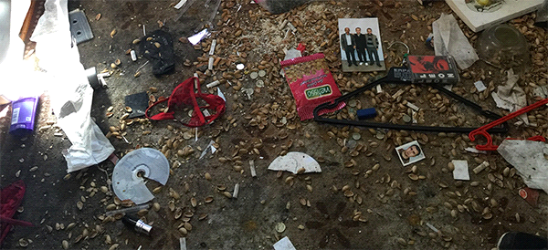

- Evlerin çoğunun güvenlik güçleri tarafından karargâh olarak kullanıldığı, şahıslara ait özel eşyaların ortaya saçıldığı gözlemlenmiştir. Ev eşyalarının dağıtıldığı ve kirletildiği, evlerin içinin yiyecek-içecek çöpleri ile dolu olduğu, ırkçı yazılamalar yapıldığı, notlar bırakıldığı, özel hayatın ve konut dokunulmazlığının ihlal edildiği tespit edilmiştir. Karargâh olarak kullanılan evlerde, sayısız mermi deliği ve yerlerde kovanlar ile ağır silahlara ait bir kısım materyal bulunmuştur.

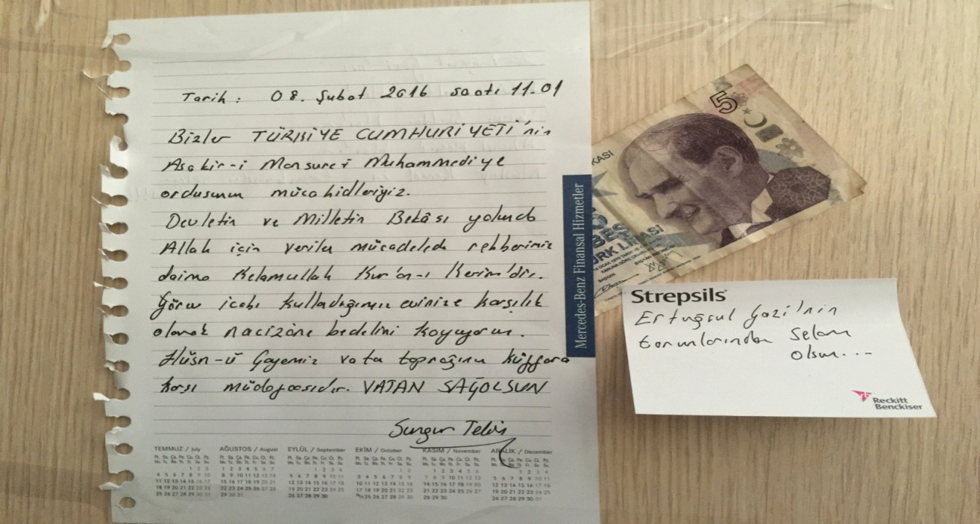

- Yaşadıkları evlerin çoğu ya yıkık ya da kullanılmaz haldedir. Ayakta kalan binaların içinde bulunan tüm eşyaların tahrip edildiği özellikle beyaz eşyaların kullanılamaz hale getirildiği belirtilmektedir. Etraftaki izler ve delillerden anlaşılabildiği kadarıyla, bu tahribat; bomba, mermi, balta, çekiç gibi çeşitli silah ve aletler kullanılarak yapılmıştır.

- Kimi evlerde özel ziynet eşyalarının ve paraların çalındığı belirtilmektedir. Görüşmeciler, evlerini terk etmek zorunda kaldıklarında değerli eşyalarını ve paralarını yanlarına alanların, örgüte yardım ediyor gerekçesi ile gözaltına alınıp tutuklandıkları bilgisi nedeni ile yanlarına alamadıklarını ifade etmişlerdir.

BODRUM KATLİAMLARI
14.12.2015'te yeniden başlayan, (ikinci dönem) Sokağa Çıkma Yasakları sürecinde, yaklaşık 60 gündür sokağa çıkma yasağının uygulandığı Cizre'de, yaralıların ve aralarında çocukların da olduğu bazı sivillerin bir bodrum katında mahsur kaldığı öğrenilmiştir. Kısa bir süre içerisinde bodrumların ve bu bodrumlara sığınan yaralıların sayısı hızla artmıştır. Bu yaralılara ambulans ulaştırılması için AYM ve İHAM nezdinde yapılan hukuksal ve hükümet nezdinde yapılan siyasi girişimler sürerken 7 Şubat 2016’da resmi devlet kanalında “bodrum katına düzenlenen operasyonda 60 teröristin öldürüldüğü” yönünde bir haber girilmiş ve bir süre sonra geri çekilmiştir. Bu tarihten itibaren söz konusu bodrumlarda kalan insanlardan sadece ölüm haberleri ve yakılmış beden görüntüleri yansımıştır.
Üç adet binanın bodrum katlarından çıkarılan cenaze sayısı: 167
Birinci bodrum: Cudi Mahallesi, Bostancı Sokak, No:23.
İkinci Bodrum: Cudi Mahallesi, Narin Sokak, No:14.
Üçüncü Bodrum: Sur Mah., Akdeniz Sok., No:16.

Bodrumlardan çıkan ölü bedenlerin büyük bir çoğunluğu yanmış halde bulunmuştur (Otopsi raporlarına göre, bazı bedenlerin kafaları kesilmiş, gözleri çıkarılmış, tüm vücudunda kesik ve kırıklar bulunan veya sadece başı kesik bedenler bulunmaktadır) “Farklı” (kimyasal olduğu ima edilen) bir madde ile yakıldıkları yönünde yaygın iddialar var ise de; teknik incelemeye ihtiyaç duyan bu iddiaya dönük yargı makamlarına yapılan başvurular sonuç vermemiştir. Bugün itibariyle, hâlen insanların ölü bedenlerinin kokusunun duyulduğu bodrumlardan çıkarılan cenazelerin bazıları çocuk yaştakilere aittir. Tüm kemikleri kırılmış, iç organları paramparça hale gelmiş, yanakları ezilerek çıkarılmış insan bedenleri, bodrum dışında ağır bir cisim ya da araçla ezildikleri izlenimi vermektedir. Toplu ölüm vakalarının, toplu sığınılan bu bodrum katlarda gerçekleştiği, buralarda da zamanında ve delil tespitine elverişli bir olay yeri incelemesi yapılamadığı anlaşılmıştır. Savcının katılmış olduğu tek olay yeri incelemesi ise, ancak yasagın kısmen kaldırılmasının ertesi günü (3.3.2016), birinci ve ikinci bodruma yönelik olarak, zırhlı araçlar eşliğinde gerçekleşmiştir. Üstelik, savcı, olay yeri olan bodruma inmediği gibi yapılan talepleri karşılar nitelikte inceleme yaptırmamıştır; ilgili adresten alınması gereken örnekleri, yanan bedenlere ait kemikleri avukatlar bizzat toplayıp görevlilere vermiştir. Güncel durumda hâlâ birçok yerde olay yeri incelemesi yapılmamış, talebin kabul edildiği dosyalarda ise olay yeri incelemesi savcı olmaksızın kolluk güçleri tarafından çoğu zaman avukatsız gerçekleştirilmektedir.
Objektif çıkarımlardan (saldırılar ve baskı nedeniyle) kaçınıldığı izlenimi edinilen (ulaşılşabilen) Otopsi Raporlarının genelinde,
• Yanmış olanlara: Belirlenemeyen sebeplerle ölümün gerçekleştiği,
• Silahlı öldürmeler yönünden: Envanterde olmayan silahlarla öldürmelerin gerçekleştiği,
• Üzerinden araç geçirilerek öldürüldüğü değerlendirilen yaralılar yönünden: Kesin
ölüm sebebi belirlenmediği gibi tespit cümlelerine yer verilmiştir.

Bodrum katliamlarının gerçekleştiği mahallede ise şu şekilde duvar yazıları gözümüze çarpıyor:

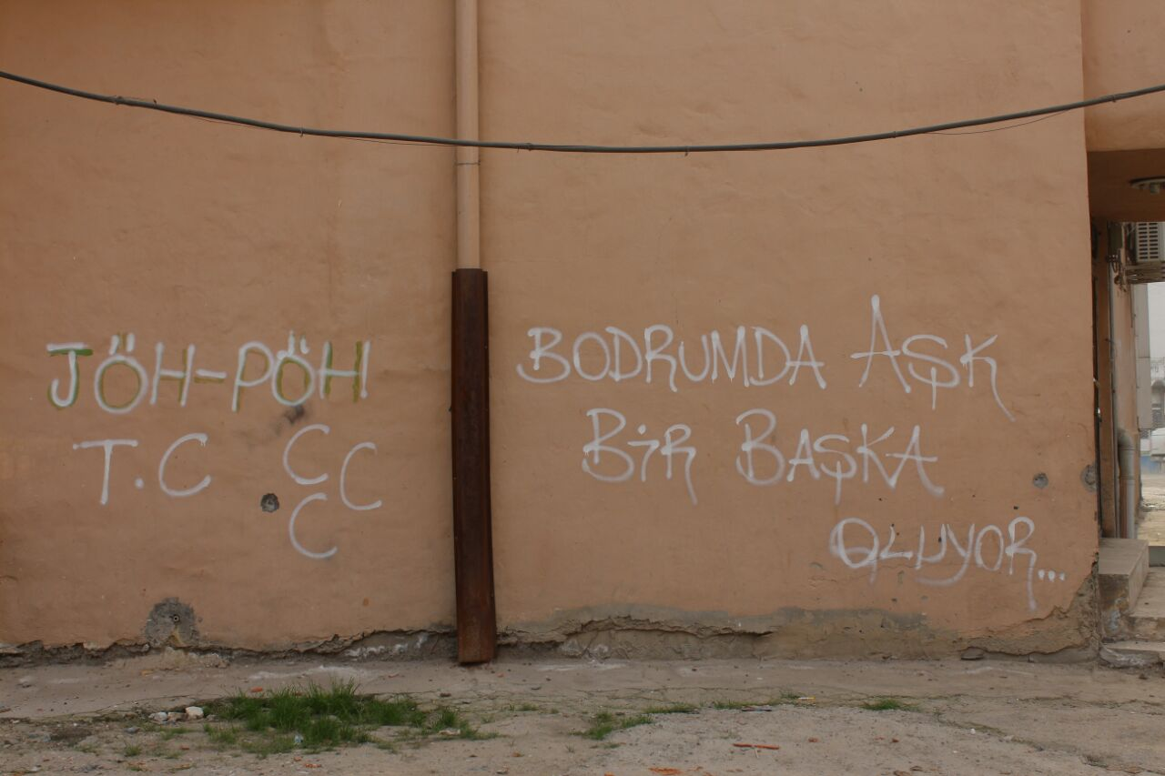

CENAZELERE DÖNÜK KEYFİ VE KÖTÜ MUAMELE

Alınan beyan/şikayet ve başvurularla, bizzat tanık olunan cenaze törenlerinden anlaşıldığı üzere; Cizre halkı ölenlerine dahi kolayca ulaşamamıştır:

Cizre'de sistematik bir biçimde cenazeye ulaşım engellenmiştir. Ailelerin bir kısmı, cenazelerine ancak günler süren arayış ve ıstıraplar sonucu ulaşabilmektedir. Yasağın tüm baskınlığıyla sürdüğü dönemde ve özellikle bodrum katliamlarından sonra güvenlik güçlerince cenazeler; Mardin, Urfa, Siverek, Habur, Malatya, Antep, Şırnak, Silopi gibi il ve ilçelere dağıltılmıştır. Konuyla ilgili ailelere hiçbir bilgilendirme yapılmamıştır. Üstelik, kısa süre içerisinde "cenazelerini teslim almaya gelmezlerse defin işleminin aileler beklenmeksizin gerçekleştirileceği" ihtarı yapılmıştır. Bu şekilde, bazı cenazeler, "kimlik tespiti/teşhis uygulaması yapılmaksızın" defnedilmiştir. Hatta, bunun için Yönetmeliğe dahi, “Kimliği tespit edilmiş olmasına rağmen ailesi veya yakınları tarafından üç gün içinde teslim alınmayan cesetler de belediyeye veya mülki idare amirliğine gömülmek üzere teslim edilir” düzenlemesi getirilmiştir (Bkz.: Adlî Tıp Kurumu Kanunu Uygulama Yönetmeliği 7.1.2016 değişiklikleri).

- DNA ve kimlik eşleşmesi yapılmadan gömülen cenazeler hakkında Adalet Bakanlığına, 23.02.2016 tarihinde, Derneklerimiz tarafından yapılan başvuruya hâlâ yanıt verilmemiştir. Teşhisi mümkün olmayacak şekilde yakıldığı için yakınlarına teslim edilemeyen cenazeler; Kimsesizler Mezarlığına veya rastgele yakın köylere veya ilçelere taşınarak gömülmüştür.

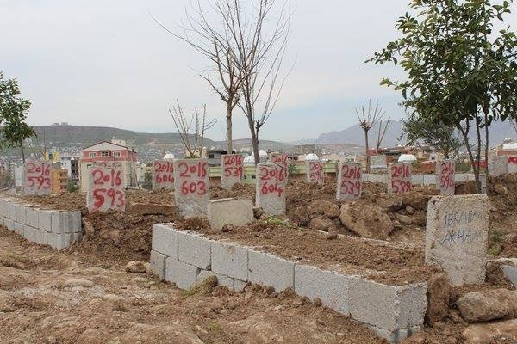

- Evlerinin bulunduğu/yakınlarının yaşadığı yerlerden oldukça uzak noktalardaki mezarlıklara defnedilen kişilerin bir kısmının yakınlarının talebi doğrultusunda, "cenazelerin bulundukları mezarlardan çıkarılarak istenilen mezarlığa gömülmesine dair" talepler dilekçe ile iletilmiş, talebin kabulü ile bir kısım cenazenin arzu edilen mezarlığa taşınması sağlanmıştır.

- 02.03.2016 tarihine değin ikinci dönem Sokağa Çıkma Yasağı süresince insanlar cenazelerini almaya dışarı çıkamamıştır. Anılan dönemde, bazı ailelere verilen cenazelerin defin işlemine katılabilecek kişiler bakımından 3 kişilik sayı sınırlaması getirilmiştir.

- Pek çok vakada ailenin elinde, yaşamını yitiren yakına ait yalnızca kimlik bulunurken; kimi vakada defin izin belgesi de bulunmaktadır. Bununla birlikte, otopsi işlemlerinin büyük çoğunluğuna avukat dahil edilmediği gibi ailelere/avukatlara otopsi belgelerinin verilmediği anlaşılmıştır. Ölüm sebeplerinin araştırılması hususunda Minnesota Protokolü birçok safhada hatırlatıldığı halde uygulama bulmamıştır.

TESPİTLERİMİZ:

Cizrelilerin günler ve geceler boyunca maruz kaldığı; paletli tanklar ile top atışları ve sesleri; kullanılan patlayıcılar, yakma/yıkma işlemleri, yapılan anonslar, evlerinde kalanlara yapılan tacizler, çok yakın ve güncel bir yaşam hakkı ihlalini işaret etmesi itibariyle işkencenin bir biçimidir. Ailelerin bir kısmının, top atışlarını, ateşli silahlar ile evlerinin, arabalarının, sokaklarının taranması olgularını; yakınları arasında bir can kaybı olmadığı için olağanlaştırmış olduğu değerlendirilmiştir.

- Siyasi bir süreçle çözümlenmesi gereken siyasi-toplumsal bir sorunun militarist yollarla “çözülme” denemesi (sonucu), Cizre’de yüzlerce sivil insanın, güvenlik görevlisinin ve silahlı grup üyesinin hayatına mal olmuştur. Bir kent yüzlerce gün kapatılmış, kuşatılmış, yıkımına tanıklık edilmiştir. Dolayısıyla ilk tespit, kör savaşın, toplumun her kesiminin büyük zararına yol açtığına dair olmalıdır.

- Cizre’de yaşanan vahşet, kamuoyuna yansıyandan daha büyük ve ağır niteliktedir.14.12.2015-02.03.2016 tarihleri arasında yaşanan olaylar esnasında aralarında kadınlar, bebekler, çocuklar, yaşlılar şeklinde sivillerin de bulunduğu 280’in üzerinde insan hayatını kaybetmiştir. Cenazelerin büyük kısmının yakılmış olması, farklı illere dağıtılmış olması, bir kısmının kimlik eşleşmesi yapılmadan gömülmüş olması gibi nedenlerle halen net ölüm sayısı tespit edilememektedir.

- Özellikle devlet adına hareket eden özel harekât ekipleri ve keskin nişancılar tarafından gerçekleştirildiği beyan edilen ağır yaşam hakkı ihlali, vücut bütünlüğünün ihlali, göçe zorlama, yerinden etme, zorunlu ihtiyaçların karşılanmasına izin vermeme, özgürlüğünden yoksun bırakma, işkence, ayrımcılık ve ırkçılık içeren tutum ve eylemlere dair yüzlerce beyan, bilgi ve veri mevcuttur. Söz konusu ihlallerin bire bir ayrıntılandırılması gereksiniminin yanı sıra bir bütün olarak Sokağa Çıkma Yasakları ve bağlı operasyonların Cizre nüfusunun tamamı için işkence ve kötü muamele kapsamında değerlendirilmesi zorunludur. İhlaller bu denli yaygın, sistematik ve derinliğine işlendiğinde, insancıl hukuk ihlali ve insanlığa karşı suç hali ihtimali hukuksal olarak ağırlık kazanmakta ve incelenmeyi gerektirmektedir.

- Cizre’de yaşayanlar, Cizre'yi terke zorlanmıştır. Kişinin evine, evinin yakınına, sokağına, mahallesine, yaşadığı kente yapılan her türlü top-tank atışı; ateşli silahlar ile gerçekleştirilen çatışma zorla göç ettirmenin bir parçasıdır. Yürütülen operasyon ve uygulanan yasağın biçimi, hacmi, uygulanan tekniklerin tümü Cizre halkının bütünen “terörist” ya da “potansiyel terörist” olarak nitelendiğine dair kuvvetli emareler sunmaktadır. Cizre bölgesi ve halkı halen kriminalize edilmeye devam edilmektedir. Güvenlik görevlilerince, salt Cizre'ye giriş yapmanın kendisi dahi 'suç şüphesi' olarak görülmekte; Cizre'ye giriş yapanlar, 'şüpheli' muamelesine tâbi tutulmaktadır.

- Yasağın gündüz saatlerinde kaldırılması ve kente girişlerin başlaması ardından bodrumlar başta olmak üzere, evlerde, bahçelerde, yıkıntılarda, nehir kenarlarında pek çok kemik ve cenaze kalıntısı, ağır silah mühimmatları, parça ve mermiler, delil niteliği bulunan kan izli nesneler tespit edilmiştir. Bu delillerin tespitlenmesine dönük olay yeri inceleme taleplerinin bir kısmı karşılanmamış, bir kısmı ise eksik inceleme ile gerçekleşmiştir. Çok yüksek sayıda sivil ölüm, yaralanma olayı gerçekleşmesine, pek çok ev tamamen yıkılmasına rağmen, faillerin tespitine dönük etkin bir soruşturma yürütüldüğü izlenimi edinilmemiştir. Güvenlik güçlerinin, ağır insan hakları ihlalleri içeren eylemlerinden dolayı yargılanmayacaklarına dair inanç ve güvenle hareket ettikleri tespit edilmiştir.30.3.2016.

MEZOPOTAMYA HUKUKÇULAR DERNEĞİ
ÖZGÜRLÜKÇÜ HUKUKÇULAR DERNEĞİ
ASRIN HUKUK BÜROSU
TOPLUM VE HUKUK ARAŞTIRMALARI VAKFI

Operasyon Bitti başlıklı bir haber için, bkz.: (Çevrimiçi) http://www.milliyet.com.tr/bakan-ala-nin-operasyon-bitti--gundem-2192882/.
Bu sayı başvuru sayısından ibarettir. Başvurusu yapılmayan onlarca kayıp vakası tarafımızca tespit edilmiştir.
Zerrin Uca (22 yaş): 05.02.2016 günü öldürülen Zerrin'in eşi Daham Uca anlatıyor: “Eşim Zerrin ile Haziran 2015'te evlendik ve 6,5 aylık hamileydi. Eşimle birlikte aile apartmanında yaşıyorduk. Babamlar giriş katında, biz 2. katta yaşıyorduk. Sokağa çıkma yasakları boyunca hep birlikteydik. Apartmanımızın 3 katı da bombalandığı için babamlarla birlikte en alt katta kalıyorduk. Abimin 3 tane engelli çocuğu da bizle kalıyordu. Yeterli yemeğimiz olmadığı için ve kişi sayımız fazla olduğu için beslenme konusunda sıkıntılar yaşıyorduk. 5 Şubat 2016 tarihinde evdeydik, eşim de bizle birlikteydi. Eşim evimize, 2. kata üstünü değiştirmek için yukarı çıktı. O sırada bomba atıldı. Eşim yaklaşık 20 dk yukarıda kaldı. Sonrasında merak edip yukarı çıktığımızda eşimin yerde yattığını gördük. Ve hemen 112’yi aradık. Bize hastalığı olup olmadığını sordular ve geleceğini söylediler. Yaklaşık 1 saat ambulansın gelmesini bekledik. O arada 155’i aradık durumu anlattık ve aracımızın olduğunu, izin verirlerse hastaneye gideceğimizi söyledik, fakat bize yasak diyip izin vermediler. Yaklaşık bir saat sonra ambulans geldi ve eşimin abisiyle hastaneye gittik. Eşime müdahale edildikten yarım saat sonra hayatını kaybettiğini söylediler. Ertesi gün otopsi için cenazemizle birlikte Şırnak Devlet Hastanesinden defin izin belgesini aldıktan sonra Kiriş köyüne defnetmek zorunda kaldık. Yasaktan dolayı Cizre’ye defnedemedik ve aileden benle, abisi vardı. Cizre’den hiçbir akrabamız katılamadı. Ambulans erken gelseydi ya da bize hastaneye gitmek için izin verselerdi belki eşim yaşayacaktı”.
Bkz; http://www.imctv.com.tr/cizrede-10-binden-fazla-ev-zarar-gordu/
İrfan Uysal: 18.12.2016, Cuma günü, saat 11:00 sularında Cizre halkının su ihtiyacını karşılamak için, İdil Yolu/Eski TEDAŞ arkasında yer alan su vanasını açmak ve ayarlamak üzere yola koyulmuş ve orta yerde işini yapmakta olan Cizre Belediye Başkanlığı işçisi İrfan Uysal, vanayı tuttuğu kolundan vurulmuştur. Zırhlı bir araçtan kendisine doğrudan ateş edildiğini gören İrfan Uysal ateşli silahla yaralanma sonucu kolunu kaybetmiştir. Oysaki; olay gerçekleşmeden önce, İrfan Uysal defalarca su vanalarına doğru gittiklerine dair 155’i bilgilendirmiş, güvenlik güçlerine bölgenin güvenli olup-olmadığını bizzat sormuş ve 'Güvenlidir' yanıtını almıştır.
HDP Milletvekili Faysal Sarıyıldız: "AİHM vermiş olduğu kararın gereklerinin yerine getirmemesi üzerine Kaymakam ve Valiye mesaj attım. Telefonlarıma çıkmıyorlardı çünkü ‘suç işliyorsunuz bu çocukların bir an önce alınması gerekiyor’ dedim… tabi o esnada mahallede vurulmuş belediye çalışanımız Mehmet Kaplan vurulmuş, cenazesi sokakta idi, cenazesi halen sokakta idi. Biz 30’a yakın insanla belediye çalışanlarımızın olduğu, 20'den fazla kişinin yaşı ellinin üstünde idi, Serhat Altun'un cenazesini Cudi mahallesinden aldık. 3 cenaze ve dört yaralıyı alarak Nusaybin caddesinden geçerek Şah mahallesine geçmeye çalışırken Nusaybin Caddesinde 100 metre ilerimizde bekleyen bir kaç zırhlı araçlar vardı. Orta refüjü geçerken orda bulunan zırhlı araçlar yaralı ve ölüleri taşıdığımız bulunduğumuz gruba saldırdı. Şah Mahallesine tam geçecekken bulunduğumuz grup tarandı. Yaralıları sebze satıcılarının kullandığı tablalar üzerinde taşımaya çalışıyorduk… emniyetin bilgisi vardı… Ambulansı aradık 'emniyet izin vermiyor' dediler. Ben anlam veremiyordum… açık şekilde taranacağımıza ihmal vermemiştim. 20 metre karelik alanda 15 kişi üst üste yığılmıştı. İMC muhabiri Refik Tekin de yaralanmıştı… Ve o çok önemli görüntüleri çekmeyi başarmıştı. Bizimle yürüyen insanlar yaralanmıştı… ve onların taşınması gerekiyordu. Belediye cenaze araçları ve ambulanslara 1 kişi alabiliyorken biz 5-6 kişi bindiriyorduk… Hastaneye gitmesini beklediğimiz yaralılar zırhlı araçlar tarafından bekletilmişti”. Faysal Sarıyıldız anlatmaya devam ediyor: “Ambulanslar hastane yerine ilçe emniyet müdürlüğüne götürülüyorlar. Kimlik kontrolü bahanesi ile... Yaralılar teker teker yakalarından tutarak aşağı indiriliyor. Bu insanlar hastaneye götürülmeli yoksa ölecekler diyen ambulans şoförü tekme tokat dövülüyor. Yaralılar ilçe emniyette 12-13 kişi o zaman yaralandı… yaralılar bir kere daha yaralandı. Yaralı hali ile ayağından vurulmuş bir genç bir gün boyunca nezarethanede tutuluyor ve sürekli kan kaybı yaşıyor... Hep Cizre'deki vahşeti tam aktaramamaktan korkmuşumdur ve bunun endişesini yaşıyorum..."
[Aşağıda beyanlarına yer verilen Mehmet Tunç öldürülmüştür.] Tunç, "Buradaki olayları anlatmak için burada olmak lazım. Bir evdeyken bombanın patlaması ve bize katılanlarla beraber 4-5 gün önce 28 yaralıydık. Maalesef sağlık ihtiyaçlarını gideremediğimiz için 4 kişi hayatını kaybetti. Cenazeler kaldığımız evin içinde. Battaniyelere sardık. Yavaş yavaş kokuyorlar. Havasızlıktan zaten yaşanılmıyor" diye konuştu. "Elimiz kolumuz bağlı. Dün Selami Yılmaz adlı kişinin ayağını kayışla bağladım, morardı. Bırakıyorum kan akıyor. Çocuğu kan kaybından kurtaramadım. Kendimi onun katili olarak görüyorum. Dışarı çıkıyorsun vuruluyorsun, evde kalıyorsun bombalanıyorsun." (http://tr.sputniknews.com/bidebunudinle/20160126/1020453862/cizre-sokaga-cikma-yasagi-.html#ixzz445eZ5cWP).
Sahip Edin (10.3.2016 tarihli beyan): Berivan Edin, sokağa çıkma yasakları boyunca eşi Sahip'ten haber alamadığını ifade etmiştir: "En son bodrumlardan birinde (Üçüncü Bodrum) olabileceğini düşündük. Herkes eşimin eşgalini belirleyecek şekilde sandıkta birinin olduğunu söyledi. Sabah sokağa çıkma yasakları (kısmen) kaldırılır kaldırılmaz söylenen yere gittim. Üçüncü bodrumun ikinci katında bir sandığın olduğunu gördüm. Sandığı açtığımda kafasından kurşunlanmış, kafatası parçalanmış, yüzünün yarısı parçalanmış, diğer yarısının çürümüş olduğunu gördüm. Fakat tanıyamadım. Sonra ambulanslarla hastaneye taşındı. Daha sonra ben de hastaneye gittim. Sandıkta olan cenazeyi teşhis etmek istedim. Fakat polisler izin vermedi. Çok ısrar ettim ve polisler cenazeye bakmama izin verdi. Eşim tanınacak durumda değildi. Sonra eşim olduğunu söylememe rağmen Habur sınır kapısına götürdüler. Eşimin cenazesini iki gün boyunca uğraştıktan sonra alabildik. Zırhlı araçların eskortlarında cenazemizi getirdik ve büyük mezarlığa götürüp defnedecekken polisler tabutu açtı ve eşimin cenazesine tükürdüler".

